Сопроводительная записка игры ‘Курсор’.

Автор работы Кирюшин Николай.

Периодически всем нам хочется немного передохнуть, и например, поиграть в игру. Многие игры требуют времени, на то, чтобы разобраться с их механикой. Поэтому я решил разработать игру по принципу ‘Easy to learn hard to master’. Суть игры в уклонении от множества простых препятствий. Вы должны перемещать Курсором стрелочками и уклонять от кругов. Чем больше вы живёте, тем больше счёт. Также на счёт влияет уровень сложности.

Архитектура алгоритма проста. В первой части с 1 по 56 строку мы создаем, необходимы переменные, импортируем модули и создаём функцию для корректного считывания файла. Дальше начинается основной алгоритм, который делиться на 3 части. Первая часть – главное окно, там мы выбираем сложность и создаём наших врагов. Вторая часть - наша игра, там происходит обработка наших действий, движение шаров и проверка пересечений. Третья часть финальная, там мы подсчитываем очки и сбрасываем переменные.

Игра имеет несколько особенностей, которые делают игру лучше. Например 1 Музыка и изображение крови, после смерти, делает игру приятнее.

2 Можно играть множество раз, и видеть 3 свои лучшие результата.

3 Проверка пересечений происходит ровно по контуру.

Библиотеки, которые были использованы: math, pygame, random, os, time.

Также для корректной работы программ нужны все изображения и музыка, которые находяться в папке data.

Главный экран

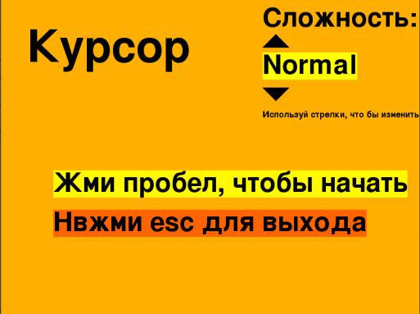

Экран основной игры

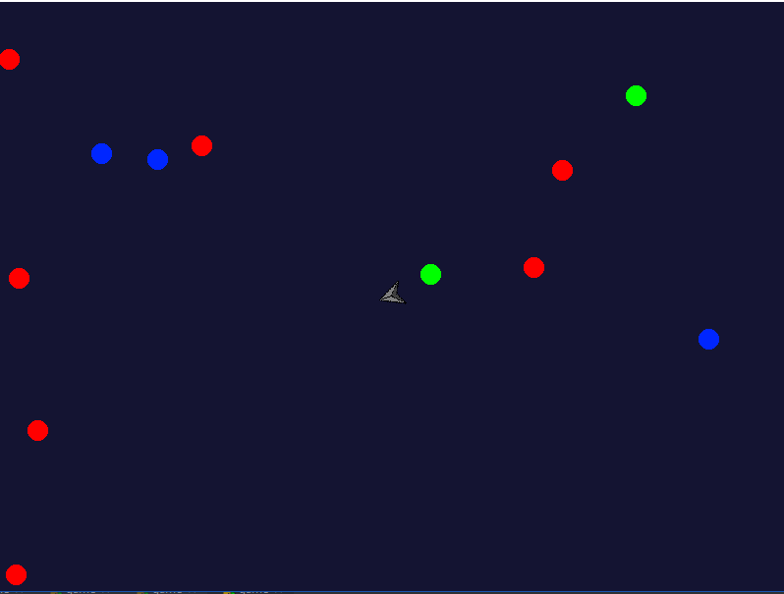

Финальный экран

